EarthQuakeTracker · MW-2026
Informe de pruebas funcionales
Resultados de la ejecución de los casos de prueba por requisito en un dispositivo Android real
Fecha de las pruebas | 12 de octubre de 2026
Dispositivo | Motorola edge 50 fusion (Android 15, arm64)
Aplicación | EarthQuakeTracker 0.1.0 · build debug · React Native 0.87.1 (Fabric, Hermes)
Servidor | Servidor Fastify local en memoria (túnel adb reverse, puerto 3000)
Herramientas | adb, uiautomator, logcat, dumpsys, jest (147 pruebas), tsc
Datos | Datos de prueba ficticios (usuario «Juan», contacto «Maria Perez», PIN de prueba).

1. Objetivo y alcance
1.1 Criterios de estado
2. Resumen de resultados
2.1 Cobertura por requisito
3. Resultados por requisito
RF-01 · Guías de emergencia offline
RF-02 · Quizzes gamificados
RF-03 · Logros y progresión
RF-04 · Ficha médica cifrada
RF-05 · Botón de pánico
RF-06 · Señalización física (flash y tono)
RF-07 · Baliza BLE
RF-08 · Malla peer-to-peer
RF-09 · Sensores y alertas
RF-10 · Mapa de puntos de socorro
RF-11 · Ayudas y donaciones
RF-12 · Sincronización diferida
RF-13 · Ficha médica a socorristas
RNF-01 · Offline-first
RNF-02 · Batería
RNF-03 · Accesibilidad
RNF-04 · Cifrado
RNF-07 · Compatibilidad
4. Pruebas pendientes y limitaciones
5. Conclusiones y recomendaciones

1. Objetivo y alcance
Verificar, en un teléfono real, el comportamiento de EarthQuakeTracker frente a los requisitos funcionales RF-01 a RF-13 y a los requisitos no funcionales que pueden comprobarse sin instrumental específico, tal como se definen en la propuesta técnica (MW-2026).
Las pruebas son manuales guiadas por adb sobre una única plataforma (Android 15). No se cubren iOS, la malla ni el relé entre varios móviles, que requieren más dispositivos, ni las mediciones de batería o latencia con instrumental.

1.1 Criterios de estado
Estado | Significado
Aprobado | El resultado obtenido coincide con el esperado en la primera ejecución.
Aprobado tras corrección | Falló en la primera ejecución, se corrigió y la repetición coincide con lo esperado (ver el fallo F-xx).
Parcial | Cumple parte de lo esperado; el resto queda como hallazgo abierto.
Fallido (abierto) | No cumple y el defecto sigue abierto (ver A-xx).
No concluyente | Se ejecutó pero el método de medición no permite concluir.
No probado | No se ejecutó: falta hardware, instrumental o tiempo.

2. Resumen de resultados
Se definieron 67 casos de prueba; se ejecutaron 54. De los ejecutados, 45 resultaron aprobados (23 a la primera y 22 tras corregir un fallo), 5 parciales, 0 fallidos con defecto abierto y 4 no concluyentes. Quedan 13 casos sin probar. El caso 67 (PF-N3-02, modo oscuro) se añadió después de la batería principal y sigue parcial: falló en la primera ejecución (F-42, F-43) y su corrección aún no se ha repetido en el teléfono.
Antes de las correcciones, los flujos principales no funcionaban en el teléfono: no cargaban las guías, la app se cerraba al activar el pánico, la sincronización fallaba y las insignias no se otorgaban. El estado que se reporta aquí es el posterior a las correcciones documentadas en el historial de fallos.
Estado | Casos | %
Aprobado | 23 | 34 %
Aprobado tras corrección | 22 | 33 %
Parcial | 5 | 7 %
Fallido (abierto) | 0 | 0 %
No probado | 13 | 19 %
No concluyente | 4 | 6 %
Total | 67 | 100 %

2.1 Cobertura por requisito
Req. | Casos | Aprob. | Aprob. tras corr. | Parcial | Fallido | No concl. | No probado
RF-01 | 4 | 1 | 1 | 1 | 0 | 1 | 0
RF-02 | 7 | 4 | 1 | 1 | 0 | 1 | 0
RF-03 | 5 | 1 | 3 | 0 | 0 | 0 | 1
RF-04 | 7 | 5 | 1 | 0 | 0 | 0 | 1
RF-05 | 7 | 3 | 3 | 0 | 0 | 0 | 1
RF-06 | 4 | 2 | 0 | 0 | 0 | 0 | 2
RF-07 | 1 | 0 | 0 | 0 | 0 | 1 | 0
RF-08 | 1 | 0 | 0 | 0 | 0 | 0 | 1
RF-09 | 4 | 0 | 2 | 0 | 0 | 0 | 2
RF-10 | 9 | 2 | 6 | 0 | 0 | 1 | 0
RF-11 | 3 | 1 | 0 | 0 | 0 | 0 | 2
RF-12 | 4 | 1 | 2 | 0 | 0 | 0 | 1
RF-13 | 5 | 2 | 2 | 0 | 0 | 0 | 1
RNF-01 | 1 | 1 | 0 | 0 | 0 | 0 | 0
RNF-02 | 1 | 0 | 0 | 0 | 0 | 0 | 1
RNF-03 | 2 | 0 | 0 | 2 | 0 | 0 | 0
RNF-04 | 1 | 0 | 1 | 0 | 0 | 0 | 0
RNF-07 | 1 | 0 | 0 | 1 | 0 | 0 | 0

3. Resultados por requisito

RF-01 · Guías de emergencia offline
ID | Caso de prueba | Resultado esperado | Resultado obtenido | Estado
PF-01-01 | Listar guías offline | Se listan las guías del paquete local sin red | 8 guías con categoría y tiempo de lectura; en modo avión también (F-10) | Aprobado tras corrección
PF-01-02 | Abrir una guía (render Markdown) | Se muestra el Markdown local con títulos, listas y negritas | Render correcto de la guía «Mochila de Emergencia» | Aprobado
PF-01-03 | Contenido visible en < 2 s | < 2 s | Medido con adb ≈ 2,5 s, pero incluye ~1 s de latencia de uiautomator | No concluyente
PF-01-04 | Contenido corrupto (A1) | Mensaje de error y opción de reinstalar paquete | Se mostró «Error en paquete educativo» con «Restaurar guías» (aunque por causa errónea, F-10) | Parcial

Evidencia
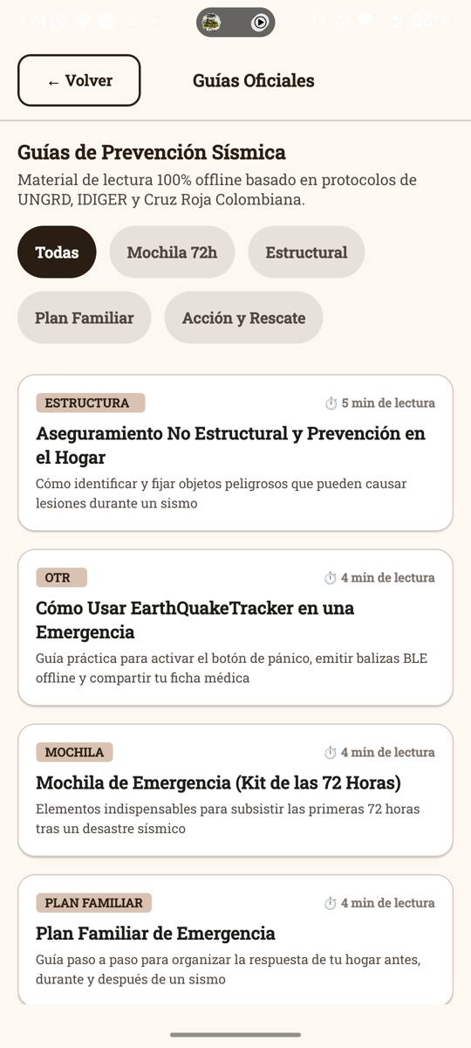  PF-01-01 · Listar guías offline | 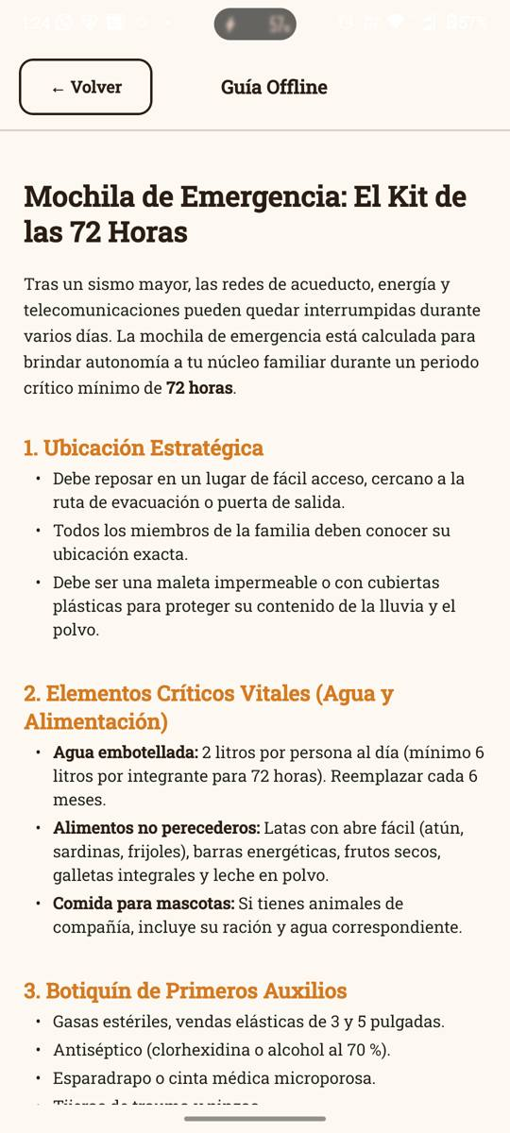  PF-01-02 · Abrir una guía (render Markdown)

RF-02 · Quizzes gamificados
ID | Caso de prueba | Resultado esperado | Resultado obtenido | Estado
PF-02-01 | Niveles disponibles según progreso (D-33) | Niveles 2 y 3 bloqueados hasta ≥ 70 % del anterior | 3 niveles de 20 preguntas; 2 y 3 bloqueados con mensaje | Aprobado
PF-02-02 | Responder con retroalimentación inmediata | Explicación y fuente oficial al responder | «¡Correcto!» con explicación y «Protocolo: UNGRD…» | Aprobado
PF-02-03 | Pausar y reanudar (A1) | Guarda el avance y permite reanudar | Reanuda en la pregunta 2 (el botón decía «Comenzar»; corregido en F-26) | Aprobado
PF-02-04 | Puntaje final del nivel | Puntaje registrado | 17 de 20 (85 %) con 3 errores deliberados; 20 de 20 en el nivel 2 | Aprobado
PF-02-05 | Desbloqueo del siguiente nivel | Se desbloquea sin salir de la pantalla | Tras la corrección el nivel siguiente se desbloquea al volver (F-12) | Aprobado tras corrección
PF-02-06 | Retroalimentación < 1 s | < 1 s | Inmediata de forma cualitativa; no se midió con instrumento | No concluyente
PF-02-07 | Todas incorrectas sugiere repasar (A2) | Sugerencia de guía | Con 3 errores la pantalla final recomienda la guía relacionada | Parcial

Evidencia
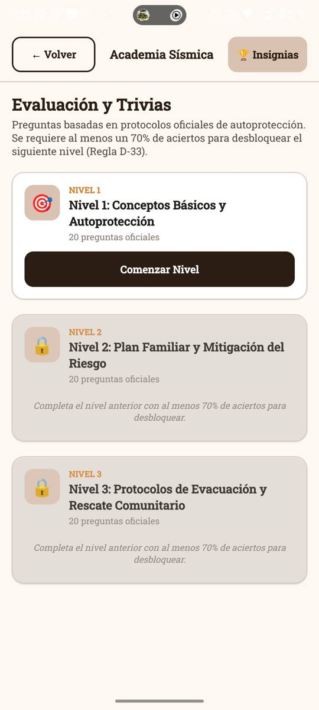  PF-02-01 · Niveles disponibles según progreso (D-33) | 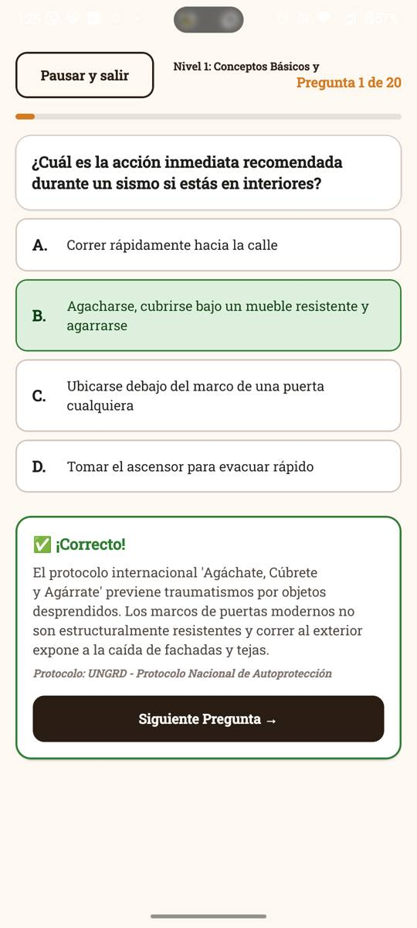  PF-02-02 · Responder con retroalimentación inmediata | 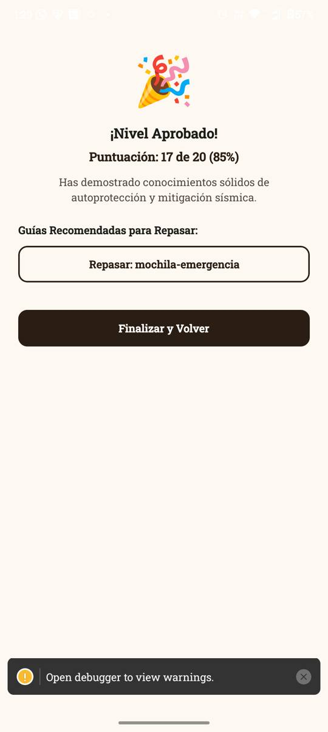  PF-02-04 · Puntaje final del nivel

RF-03 · Logros y progresión
ID | Caso de prueba | Resultado esperado | Resultado obtenido | Estado
PF-03-01 | Insignias al aprobar niveles | Se otorgan y se ven en la vitrina | NIVEL 2 y PERFECTO otorgadas; «2 de 7» (F-11) | Aprobado tras corrección
PF-03-02 | Persistencia del progreso tras cerrar y reabrir | 100 % conservado | 2 de 7 y rango «Ciudadano Preparado» conservados | Aprobado
PF-03-03 | Progreso inicial de una instalación nueva | 0 % | 0 % en mochila y plan familiar (F-13) | Aprobado tras corrección
PF-03-04 | Persistencia de checklists | Se conserva tras reiniciar | «1 de 15» se conserva (F-14) | Aprobado tras corrección
PF-03-05 | Borrar progreso local (A.8.10) | Permite eliminar datos locales | No se ejercitó desde la interfaz | No probado

Evidencia
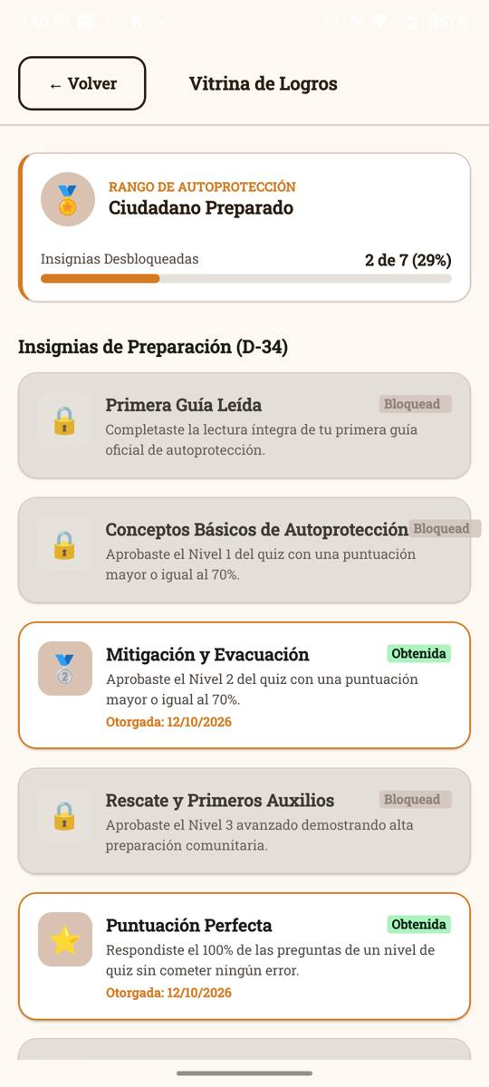  PF-03-01 · Insignias al aprobar niveles | 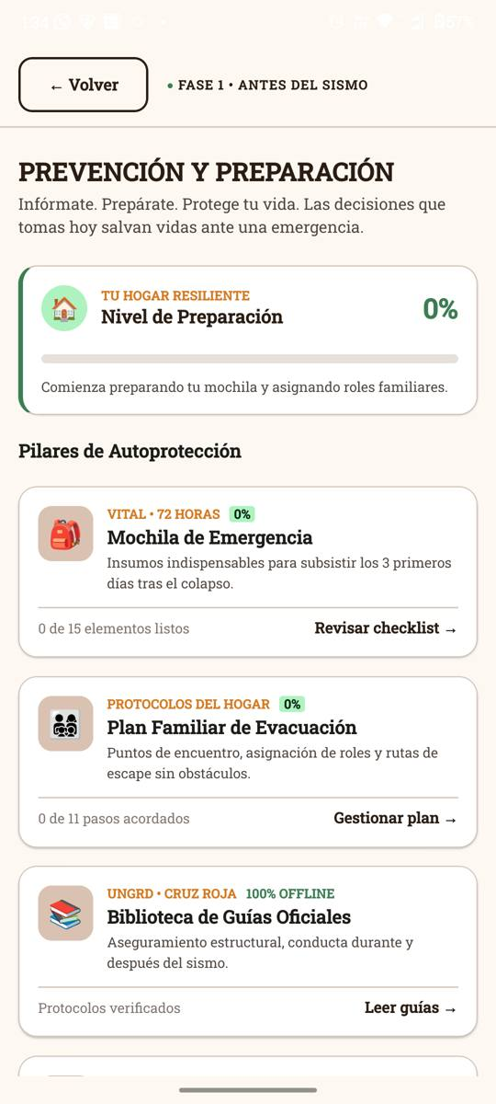  PF-03-03 · Progreso inicial de una instalación nueva

RF-04 · Ficha médica cifrada
ID | Caso de prueba | Resultado esperado | Resultado obtenido | Estado
PF-04-01 | Desbloqueo con PIN incorrecto | Rechazo con mensaje | «PIN incorrecto. Por favor verifica e intenta de nuevo.» | Aprobado
PF-04-02 | Desbloqueo con PIN correcto | Sesión desbloqueada | Estado «Desbloqueada» (varios segundos; corregido en código en F-32) | Aprobado
PF-04-03 | Validar campos obligatorios (A1) | Mensaje si falta contacto | «Debes ingresar al menos un contacto de emergencia…» | Aprobado
PF-04-04 | Crear y ver la ficha médica | Ficha guardada y visible con autenticación | Credencial con grupo O+ y contacto SOS | Aprobado
PF-04-05 | Cifrado en reposo (AES-256) | Datos ilegibles sin la clave | Archivos .db sin cabecera SQLite y sin texto en claro (F-01) | Aprobado tras corrección
PF-04-06 | Sesión bloqueada tras reiniciar | Pide PIN para datos sensibles | Perfil arranca «Bloqueada» | Aprobado
PF-04-07 | Editar una ficha existente (A2) | Edita en lugar de crear | No se ejercitó | No probado

Evidencia
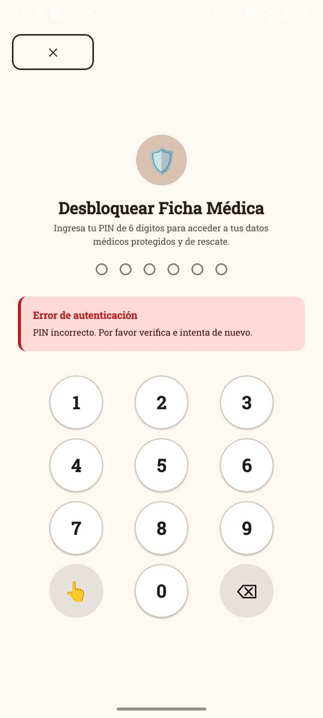  PF-04-01 · Desbloqueo con PIN incorrecto | 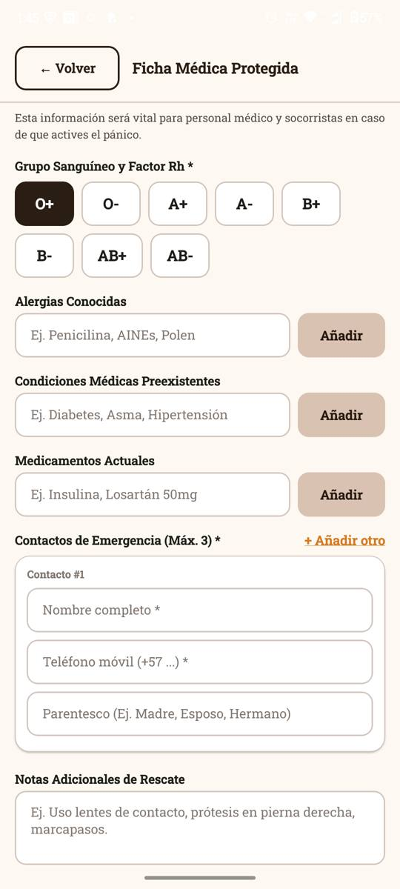  PF-04-03 · Validar campos obligatorios (A1) | 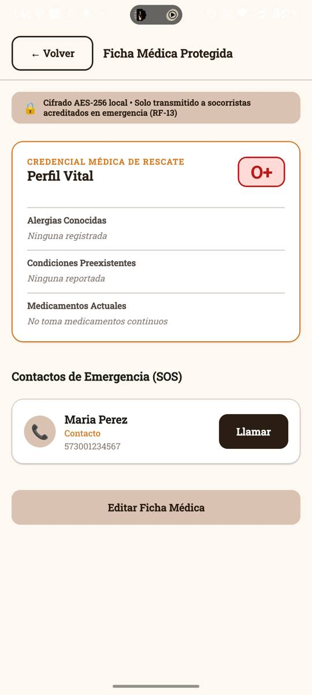  PF-04-04 · Crear y ver la ficha médica | 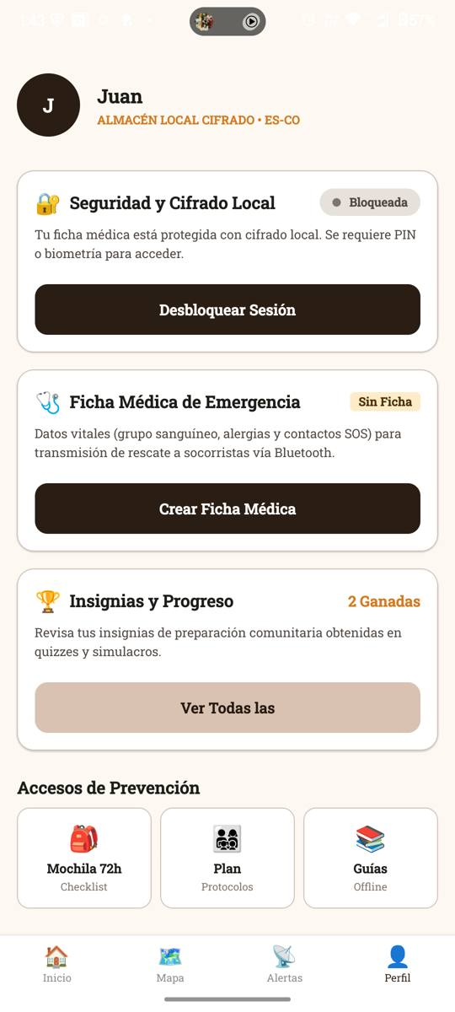  PF-04-06 · Sesión bloqueada tras reiniciar

RF-05 · Botón de pánico
ID | Caso de prueba | Resultado esperado | Resultado obtenido | Estado
PF-05-01 | Activación en ≤ 2 toques | Toque 1 botón, toque 2 gravedad | Se activa con 2 toques | Aprobado
PF-05-02 | Solicitar permisos faltantes (A2) | Pide ubicación y Bluetooth antes de continuar | Diálogos del sistema antes del selector (F-04) | Aprobado tras corrección
PF-05-03 | Cancelar dentro de 3 s (A1) | Vuelve a reposo sin activar señales | Vuelve al Inicio; 0 eventos de linterna | Aprobado
PF-05-04 | Activar la emergencia sin cierres | Modo emergencia activo | Antes: cierre de la app. Ahora: «EMERGENCIA EN CURSO» (F-05) | Aprobado tras corrección
PF-05-05 | Cuenta regresiva de 3 s | 3-2-1 y activación | Antes: clavada en 3. Ahora correcta (F-06) | Aprobado tras corrección
PF-05-06 | Detener con confirmación de 2 pasos | Pide confirmar y apaga señales | Confirmación y paso a «Después del Sismo»; linterna apagada | Aprobado
PF-05-07 | Respuesta de la UI < 300 ms | < 300 ms | No se instrumentó | No probado

Evidencia
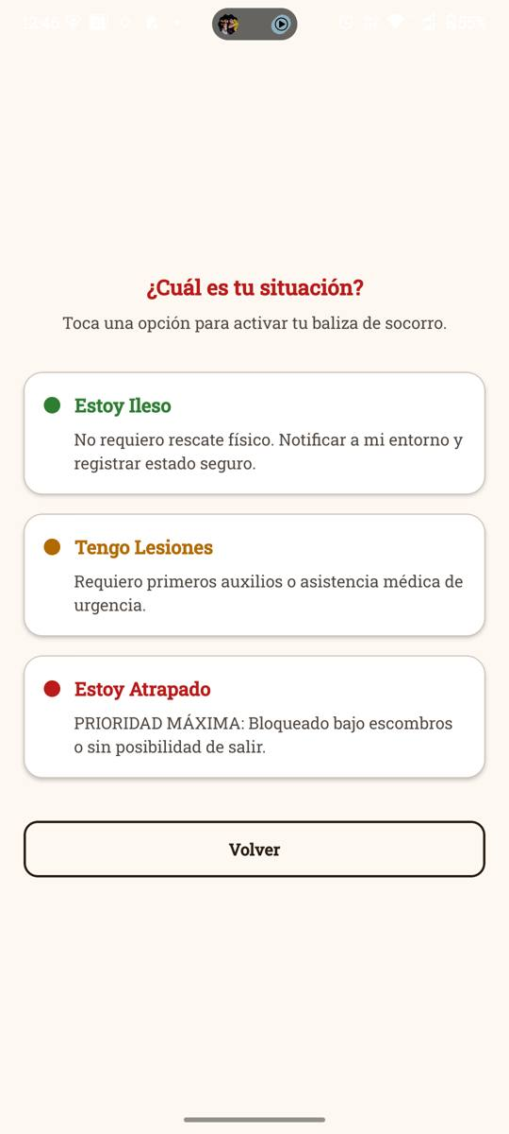  PF-05-01 · Activación en ≤ 2 toques | 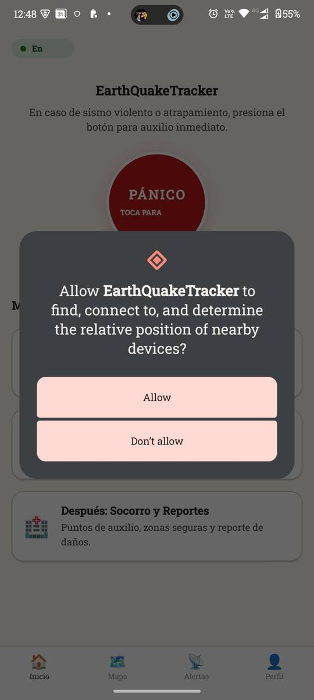  PF-05-02 · Solicitar permisos faltantes (A2) | 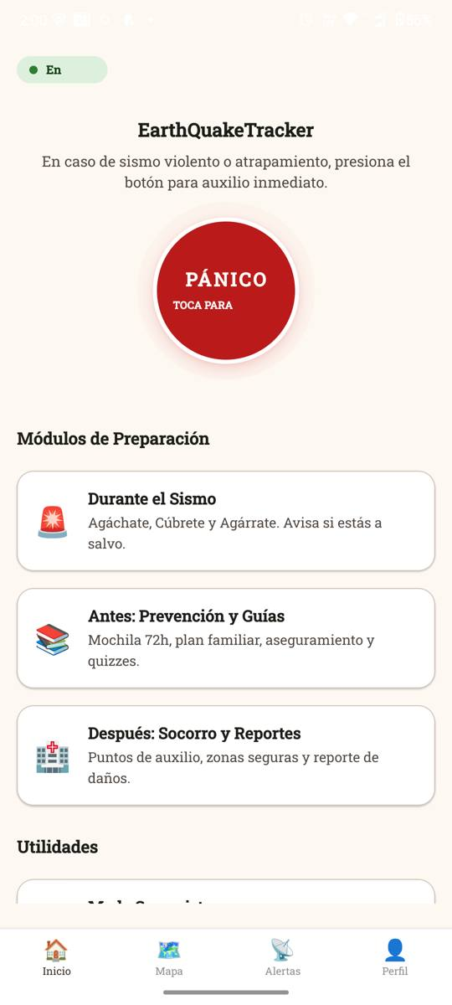  PF-05-03 · Cancelar dentro de 3 s (A1) | 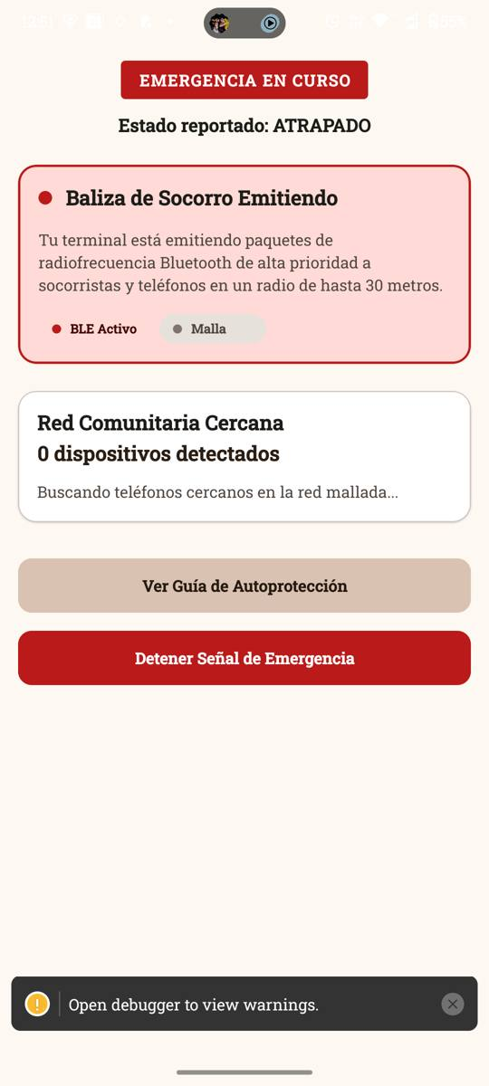  PF-05-04 · Activar la emergencia sin cierres

RF-06 · Señalización física (flash y tono)
ID | Caso de prueba | Resultado esperado | Resultado obtenido | Estado
PF-06-01 | Flash estroboscópico 4 Hz | Linterna parpadeando | CameraService registra «torch on» cada ~250 ms | Aprobado
PF-06-02 | Tono acústico continuo | Tono de alta frecuencia | No verificable por adb; requiere oído humano | No probado
PF-06-03 | Apagar flash al detener | Sin eventos de linterna | 0 eventos tras detener | Aprobado
PF-06-04 | Flash y tono < 300 ms | < 300 ms | No se instrumentó | No probado

RF-07 · Baliza BLE
ID | Caso de prueba | Resultado esperado | Resultado obtenido | Estado
PF-07-01 | Baliza BLE emitiendo | Advertising detectable a 10–30 m | La UI indica «BLE Activo», pero no hay evidencia externa de la emisión | No concluyente

RF-08 · Malla peer-to-peer
ID | Caso de prueba | Resultado esperado | Resultado obtenido | Estado
PF-08-01 | Escaneo y retransmisión multihop | Relé entre móviles < 2 s | Requiere al menos 2 teléfonos | No probado

RF-09 · Sensores y alertas
ID | Caso de prueba | Resultado esperado | Resultado obtenido | Estado
PF-09-01 | Lectura continua del acelerómetro (50 Hz) | Cliente activo a 20 ms | Antes: no iniciaba. Ahora samplingPeriod=20000us (F-15) | Aprobado tras corrección
PF-09-02 | Detectar sacudida (RMS > 0,03 g) y quórum de 3 nodos | POSSIBLE y luego CONFIRMED | Requiere sacudir el teléfono y otros 2 nodos | No probado
PF-09-03 | Centro de alertas | Lista de alertas y simulacros reales | Antes mostraba un simulacro inventado al abrir (F-31); ahora el historial empieza vacío. Pendiente de ver en el teléfono | No probado
PF-09-04 | Guardar alertas del acelerómetro | Todas las alertas quedan en el historial | Sin errores de guardado y con alertas reales (pico 0.25 g) (F-34) | Aprobado tras corrección

Evidencia
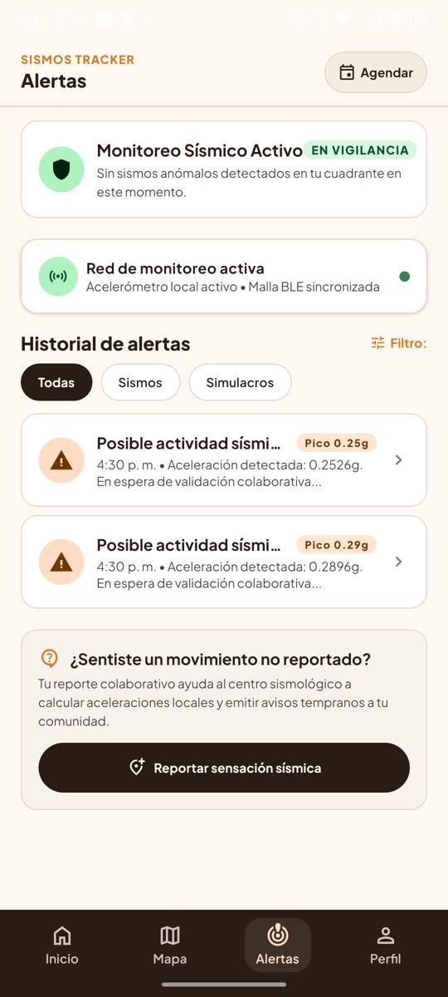
PF-09-04 · Guardar alertas del acelerómetro

RF-10 · Mapa de puntos de socorro
ID | Caso de prueba | Resultado esperado | Resultado obtenido | Estado
PF-10-01 | Lista de puntos con distancia y brújula | POIs de Bogotá con distancia | 20 puntos con distancia y rumbo; usa el GPS si hay posición y, si no, la referencia rotulada (caso con GPS real no verificado) (F-20) | Aprobado tras corrección
PF-10-02 | Mapa interactivo con capas cacheadas | Mapa vectorial offline | Mapa vectorial real de Bogotá (calles, localidades, parques) con marcadores en coordenadas reales; funciona en modo avión (F-18) | Aprobado tras corrección
PF-10-03 | Ruta estimada a un punto | Ruta sin conexión | Rumbo, distancia y tiempo a pie | Aprobado
PF-10-04 | Reportar un punto no disponible (A2) | Permite reportar | Reporte registrado | Aprobado
PF-10-05 | Descarga de paquetes de mapa | Paquetes reales y sin simulación | Un único paquete real (Bogotá, 19 MB) incluido en la app; sin descargas simuladas (F-19) | Aprobado tras corrección
PF-10-06 | Mapa y puntos en < 2 s sin red | < 2 s | Se dibuja sin red (modo avión); el tiempo no se midió con instrumento | No concluyente
PF-10-07 | Ubicación real del usuario (GPS) | El mapa se centra en la posición real y explica si no la hay | Con la ubicación apagada pide encenderla; luego «GPS ACTIVO ±12 m» en el barrio del usuario (F-33) | Aprobado tras corrección
PF-10-08 | Mover el mapa con el dedo | Se mueve el mapa, no la pantalla | El mapa se desplaza y la interfaz queda quieta (F-35) | Aprobado tras corrección
PF-10-09 | Catálogo de puntos reales y contadores | Puntos reales cercanos al usuario, sin cifras inventadas | 697 puntos reales; en Garcés Navas la zona segura más cercana está a 400 m y los contadores son reales (30 · 2 · 0) (F-36) | Aprobado tras corrección

Evidencia
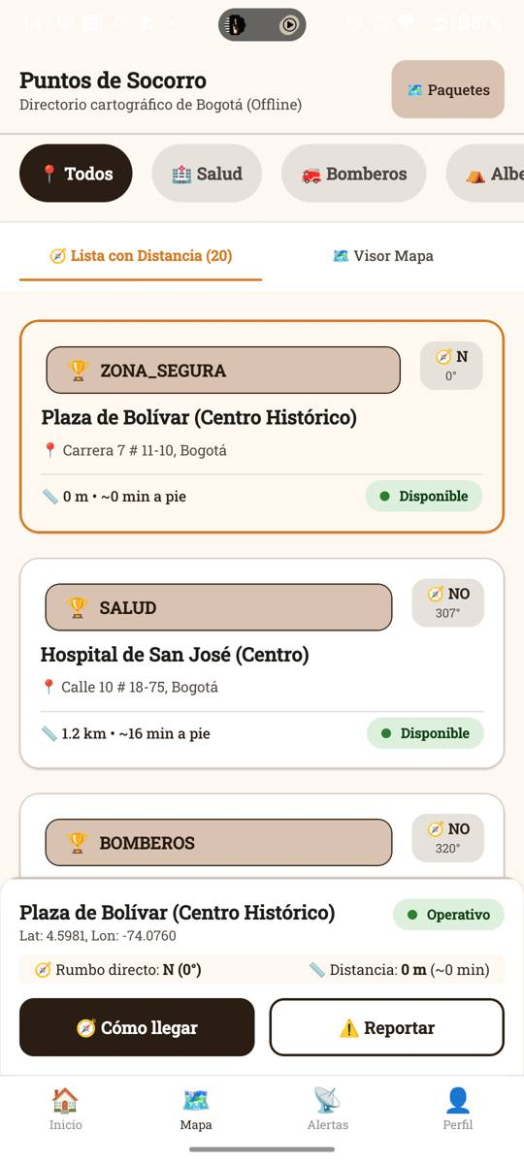  PF-10-01 · Lista de puntos con distancia y brújula | 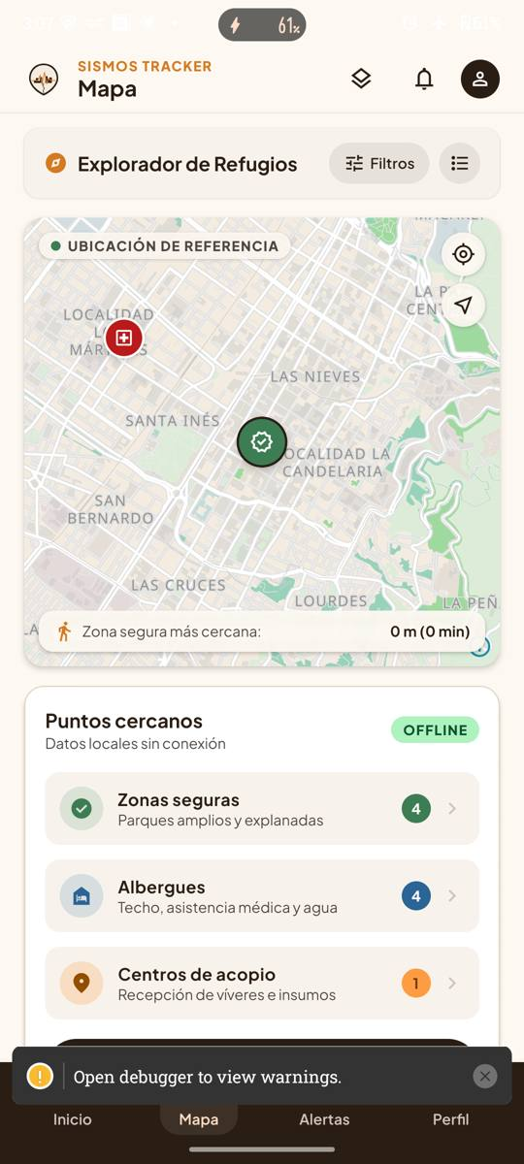  PF-10-02 · Mapa interactivo con capas cacheadas | 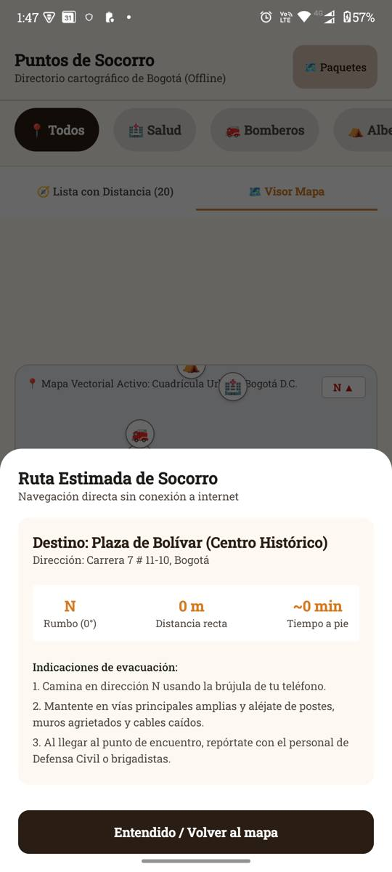  PF-10-03 · Ruta estimada a un punto | 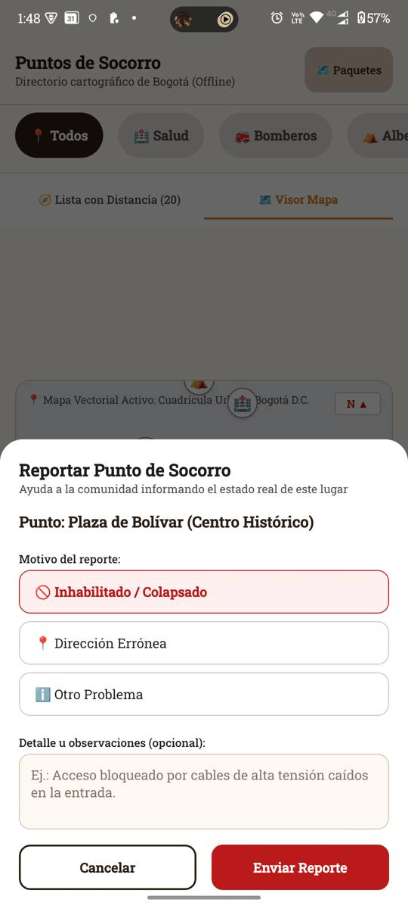  PF-10-04 · Reportar un punto no disponible (A2)

RF-11 · Ayudas y donaciones
ID | Caso de prueba | Resultado esperado | Resultado obtenido | Estado
PF-11-01 | Directorio informativo de ayudas | Entidades oficiales y necesidades; sin pagos | Aviso «NO recauda fondos ni procesa pagos», necesidades y entidades | Aprobado
PF-11-02 | Usar un canal oficial | Abrir enlace o llamar (D-05) | Implementado con Linking; pendiente de verificar en el teléfono (F-24) | No probado
PF-11-03 | Solicitar ayuda inmediata | Envía solicitud / redirige al mapa | No se ejercitó | No probado

Evidencia
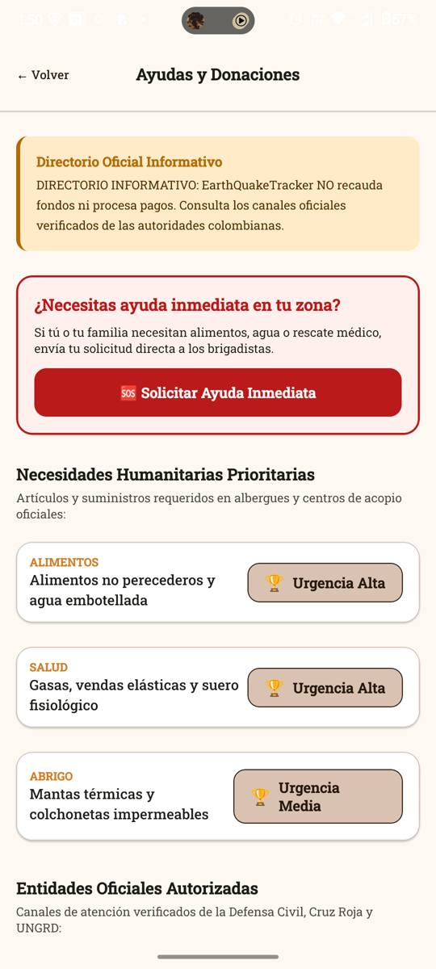
PF-11-01 · Directorio informativo de ayudas

RF-12 · Sincronización diferida
ID | Caso de prueba | Resultado esperado | Resultado obtenido | Estado
PF-12-01 | Encolar un reporte generado offline | Aparece en la cola local | Antes: 0 eventos. Ahora: 1 evento (F-08) | Aprobado tras corrección
PF-12-02 | Sincronizar con el servidor | Cola a 0 y reporte «Transmitido» | Antes: 401. Ahora: sincronización exitosa (F-09) | Aprobado tras corrección
PF-12-03 | Sin servidor (A2) | Conserva la cola y avisa | Alerta «Sin conexión», reportes a salvo (mensajes contradictorios; corregido en F-30) | Aprobado
PF-12-04 | Sincronización completa ≤ 2 min tras reconectar | ≤ 2 min | No se ejercitó la reconexión automática | No probado

Evidencia
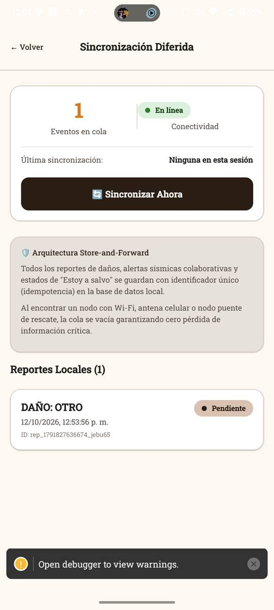  PF-12-01 · Encolar un reporte generado offline | 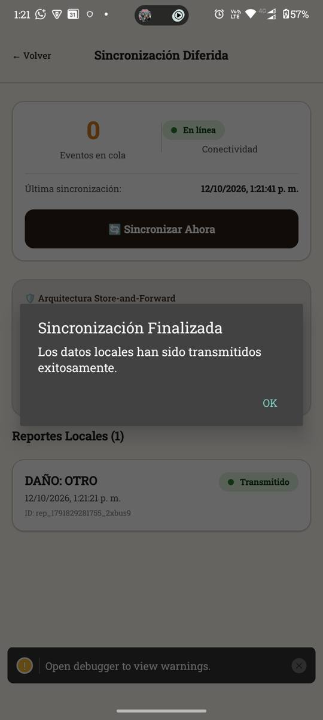  PF-12-02 · Sincronizar con el servidor | 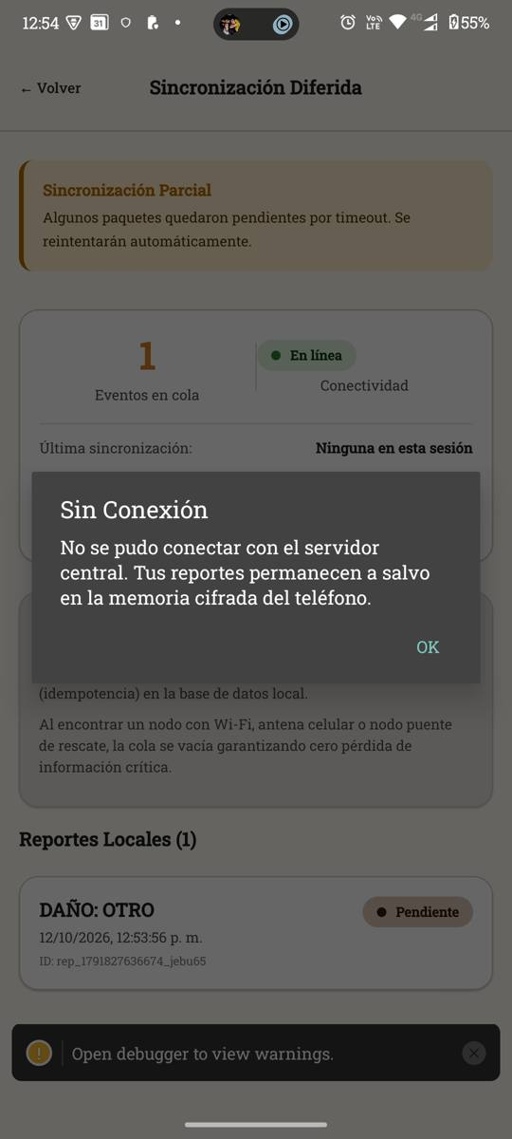  PF-12-03 · Sin servidor (A2)

RF-13 · Ficha médica a socorristas
ID | Caso de prueba | Resultado esperado | Resultado obtenido | Estado
PF-13-01 | Acceder al modo socorrista | Pantalla accesible desde la app | Antes: inalcanzable. Ahora desde Inicio › Utilidades (F-16) | Aprobado tras corrección
PF-13-02 | Código inválido | Rechazo | «Autenticación Fallida: código no autorizado» | Aprobado
PF-13-03 | Código válido habilita el radar | Escaneo GATT activo | «Radar de Rescate Activo» con DEFENSA-CIVIL-2026 | Aprobado
PF-13-04 | Recibir una ficha por BLE en < 3 s | < 3 s | Requiere 2 teléfonos | No probado
PF-13-05 | Seguridad de la lista de códigos (D-06) | Hashes firmados | Lista de hashes firmada con Ed25519 y clave fijada; el código en claro antiguo se rechaza en el teléfono (F-23) | Aprobado tras corrección

Evidencia
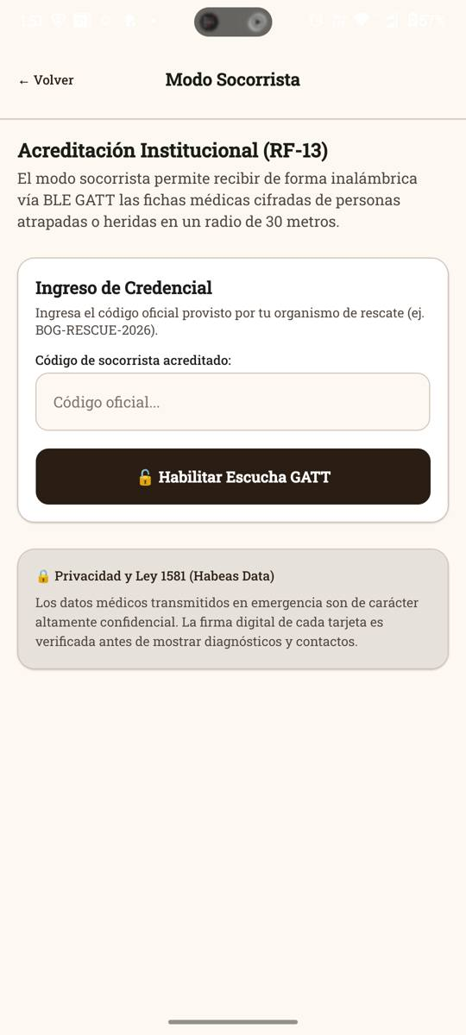  PF-13-01 · Acceder al modo socorrista | 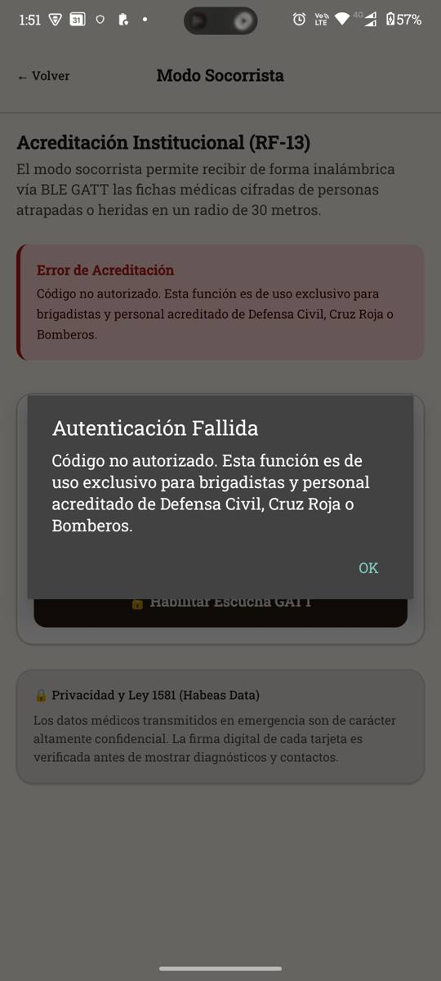  PF-13-02 · Código inválido | 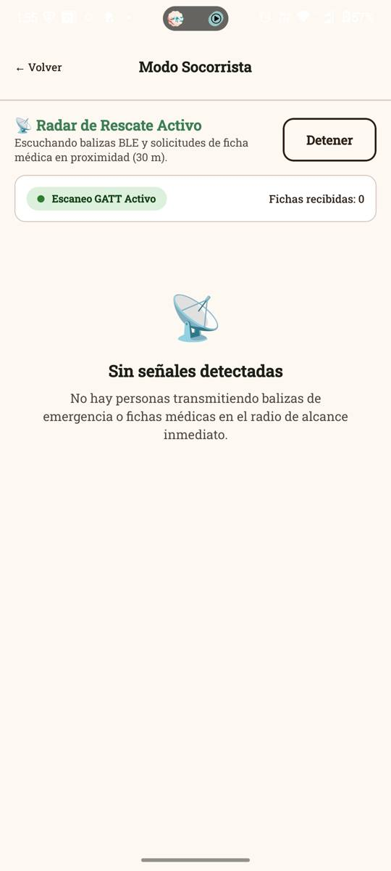  PF-13-03 · Código válido habilita el radar

RNF-01 · Offline-first
ID | Caso de prueba | Resultado esperado | Resultado obtenido | Estado
PF-N1-01 | Offline-first en modo avión | 0 cierres sin red | Guías, mapa, perfil, alertas y pánico completo sin cierres; Inicio indica «Sin Conexión» | Aprobado

Evidencia
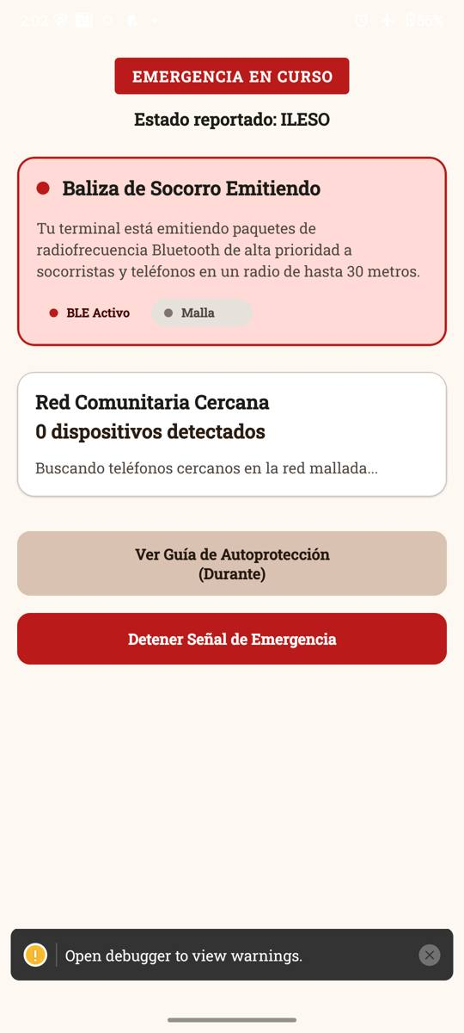
PF-N1-01 · Offline-first en modo avión

RNF-02 · Batería
ID | Caso de prueba | Resultado esperado | Resultado obtenido | Estado
PF-N2-01 | Consumo ≤ 8 %/h en baliza activa | ≤ 8 %/h | No se midió | No probado

RNF-03 · Accesibilidad
ID | Caso de prueba | Resultado esperado | Resultado obtenido | Estado
PF-N3-01 | Pánico en ≤ 2 toques y contraste AA | ≤ 2 toques; AA | 2 toques verificados; contraste revisado a simple vista; etiquetas de accesibilidad presentes | Parcial
PF-N3-02 | Modo oscuro: barra inferior, botón SOS y rueda de fases del Inicio; selector de tema | Con el tema oscuro, barra y botones con fondo oscuro y texto legible; el selector Sistema / Claro / Oscuro cambia el tema y se conserva | En oscuro la barra inferior y el botón SOS salían claros (F-42) y la rueda de fases estaba desalineada (F-43). Corregido en el código y tsc pasa; falta repetir la prueba en el teléfono | Parcial

RNF-04 · Cifrado
ID | Caso de prueba | Resultado esperado | Resultado obtenido | Estado
PF-N4-01 | Cifrado de datos en reposo | AES-256 / SQLCipher | Bases cifradas con clave en Keystore (F-01) | Aprobado tras corrección

RNF-07 · Compatibilidad
ID | Caso de prueba | Resultado esperado | Resultado obtenido | Estado
PF-N7-01 | Compatibilidad Android 10+ / iOS 15+ | Funciona en ambas | Verificado en Android 15; Android 10–14 no probado; iOS sin compilar (A-16) | Parcial

4. Pruebas pendientes y limitaciones

Requieren más de un teléfono
- RF-07 baliza BLE: confirmar la emisión desde otro dispositivo o con un escáner (por ejemplo nRF Connect) y medir el alcance de 10 a 30 m.
- RF-08 malla: relé a 2 saltos, deduplicación y prioridad de gravedad.
- RF-13: recibir una ficha por BLE GATT en menos de 3 s con la ficha completa e incompleta.
- RF-09: quórum de 3 nodos (POSSIBLE → CONFIRMED).

Requieren acción física o instrumental
- RF-09: sacudir el teléfono para superar RMS 0,03 g durante 1 s.
- RF-06: confirmar el tono de 3 kHz a oído y medir flash y tono en menos de 300 ms.
- RNF-03 / A-24: repetir en el teléfono F-42 y F-43, recorrer todas las pantallas en modo oscuro y con fuente grande, y probar con TalkBack (lectura de etiquetas en español).
- RNF-02: consumo de batería en modo baliza durante una hora (objetivo ≤ 8 %/h).
- Latencias de RF-01, RF-02, RF-05 y RF-10 con instrumentación en la propia app (la medición con uiautomator añade ~1 s por consulta).

Fuera del alcance de esta sesión
- iOS: no se puede compilar desde Linux; hace falta un Mac con Xcode (A-16).
- Android 10 a 14 y otros fabricantes: solo se probó Android 15 en un Motorola.
- Prueba de estrés de 200 nodos, auditoría de seguridad y dictamen de Habeas Data (objetivos de la propuesta técnica).
- Borrado de datos locales (A.8.10), edición de ficha existente y solicitud de ayuda inmediata.

5. Conclusiones y recomendaciones
La aplicación ya funciona de extremo a extremo en Android para los flujos de prevención (guías, quiz, logros), ficha médica cifrada, pánico con señalización, sincronización diferida y consulta de puntos de socorro sobre un mapa real de Bogotá, y opera sin red. Esto no era así antes de las correcciones de esta sesión.
Todavía no se puede declarar que cumpla toda la propuesta. Recomendaciones, por prioridad:
- 1. Seguridad: la validación de códigos de socorrista ya usa una lista firmada de hashes (F-23). Antes de probar con terceros: respaldar server/.env, rotar los códigos de prueba y decidir un código por persona o credencial individual (docs/SOCORRISTAS.md).
- 2. Desplegar el servidor (A-17) y probar entre teléfonos (A-18): sin servidor fuera de este equipo no hay sincronización real, y la baliza, la malla, el quórum y la ficha al socorrista no tienen evidencia con dispositivos reales.
- 3. Datos del mapa (A-19): conseguir de IDIGER el listado oficial de puntos de encuentro y albergues y reejecutar scripts/build-pois.js.
- 4. Compilar y probar en iOS en un Mac o con un runner macOS (A-16).
- 5. Funciones a medias (A-20, A-21 y A-23) y pulido: verificar en el teléfono los cambios F-24 a F-32 (hechos y con las pruebas en verde, aún sin ver en pantalla), en especial que el PIN abra con el Argon2 nativo (F-32).
- 6. Automatizar el recorrido en dispositivo (por ejemplo con Maestro, previsto en D-27) para repetir esta batería en cada hito.
- 7. Verificar en el teléfono el modo oscuro y el selector de tema (F-42, F-43, A-24), y solo entonces dar por cerrado el requisito RNF-03.

